Wiskunde Opdrachten  
Week 1

Aghead Bilal

# Afstanden van punten

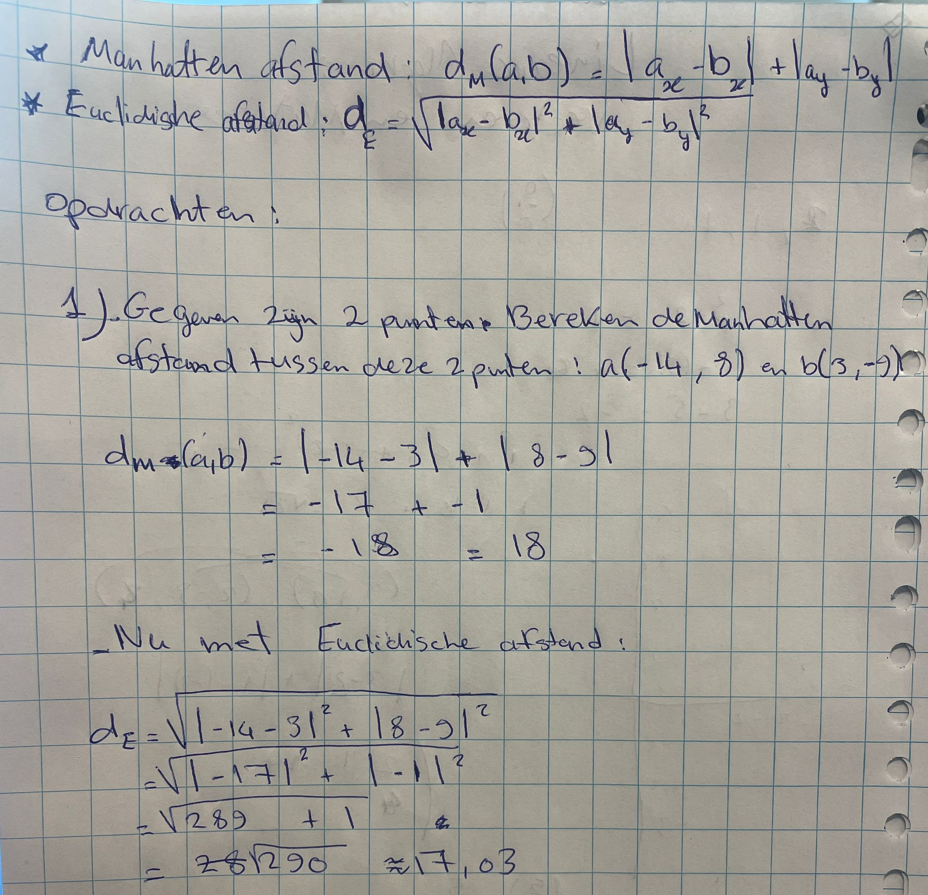

# Vectoren

# Matrices

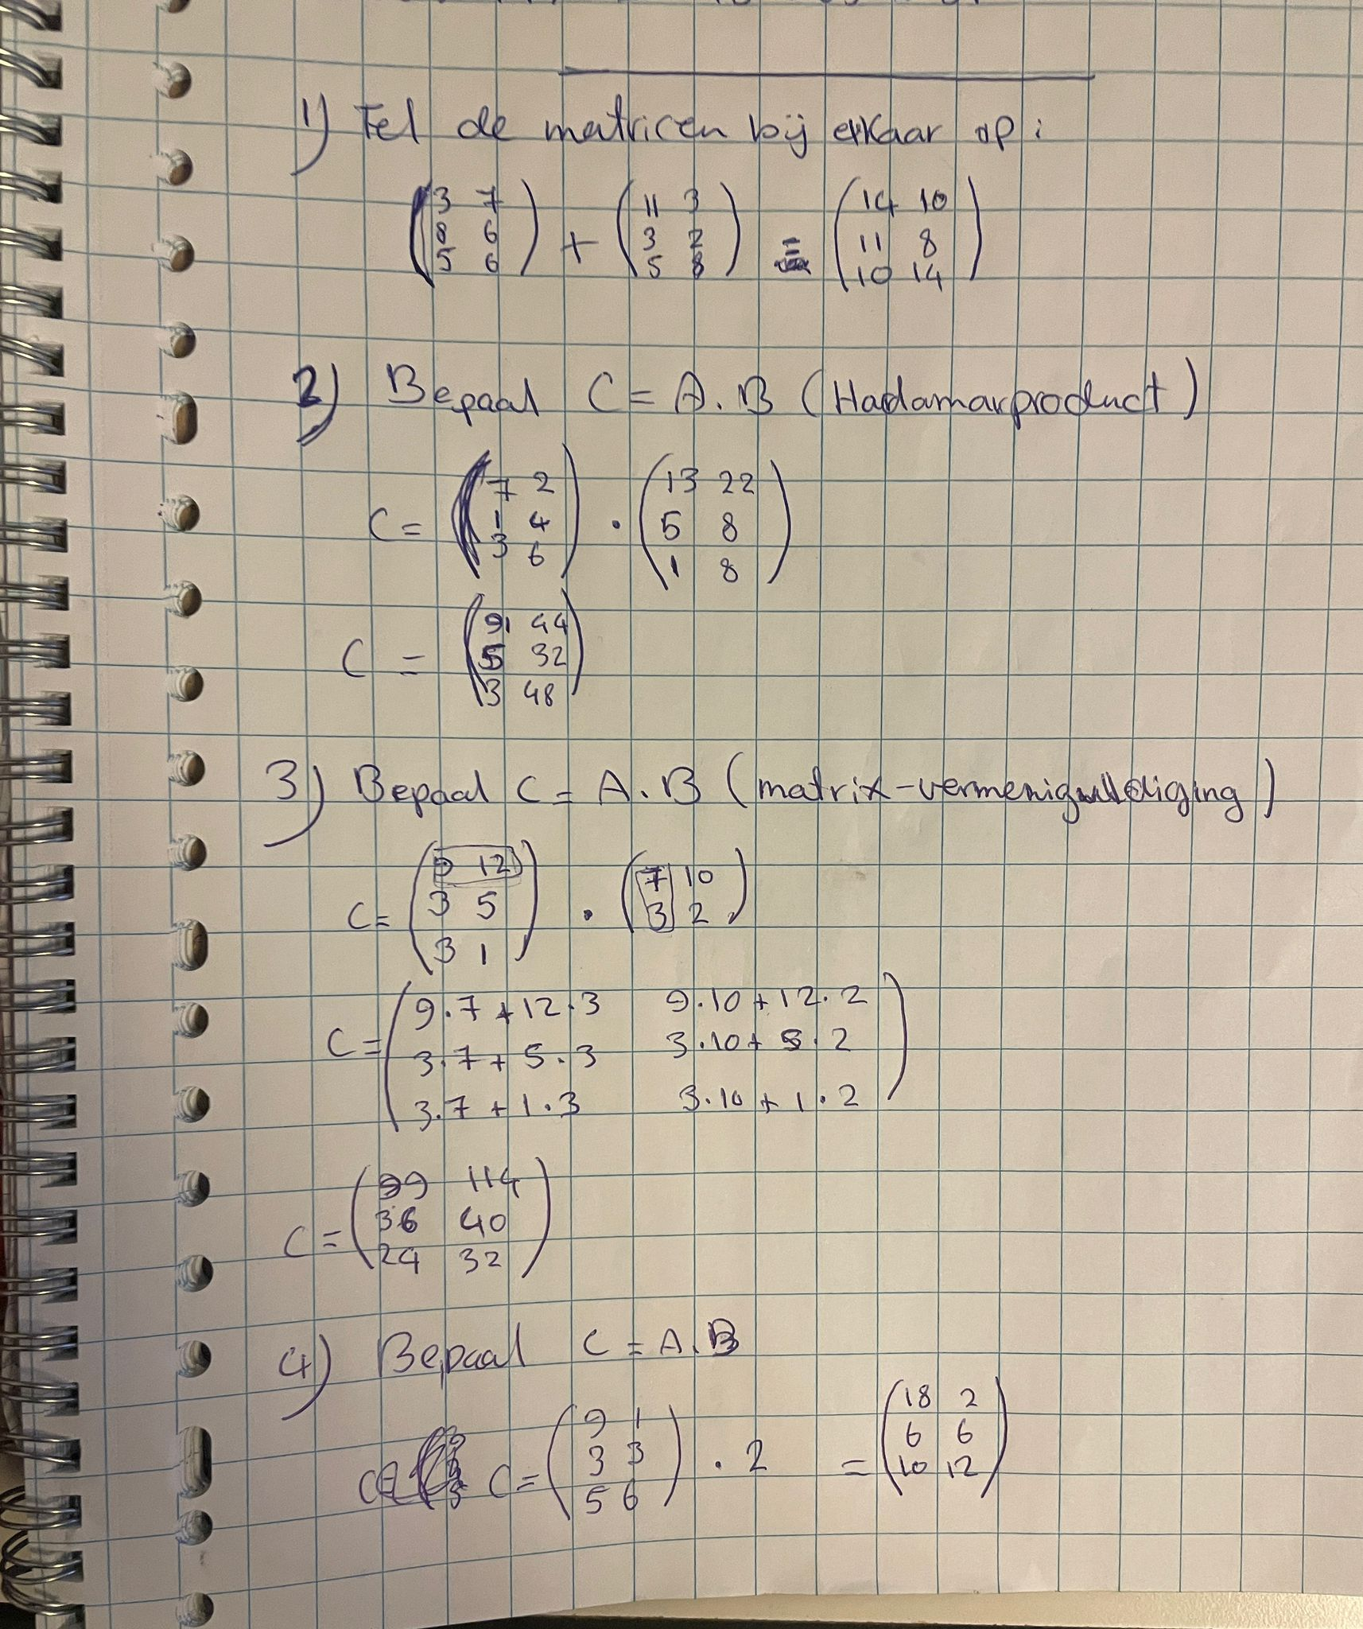

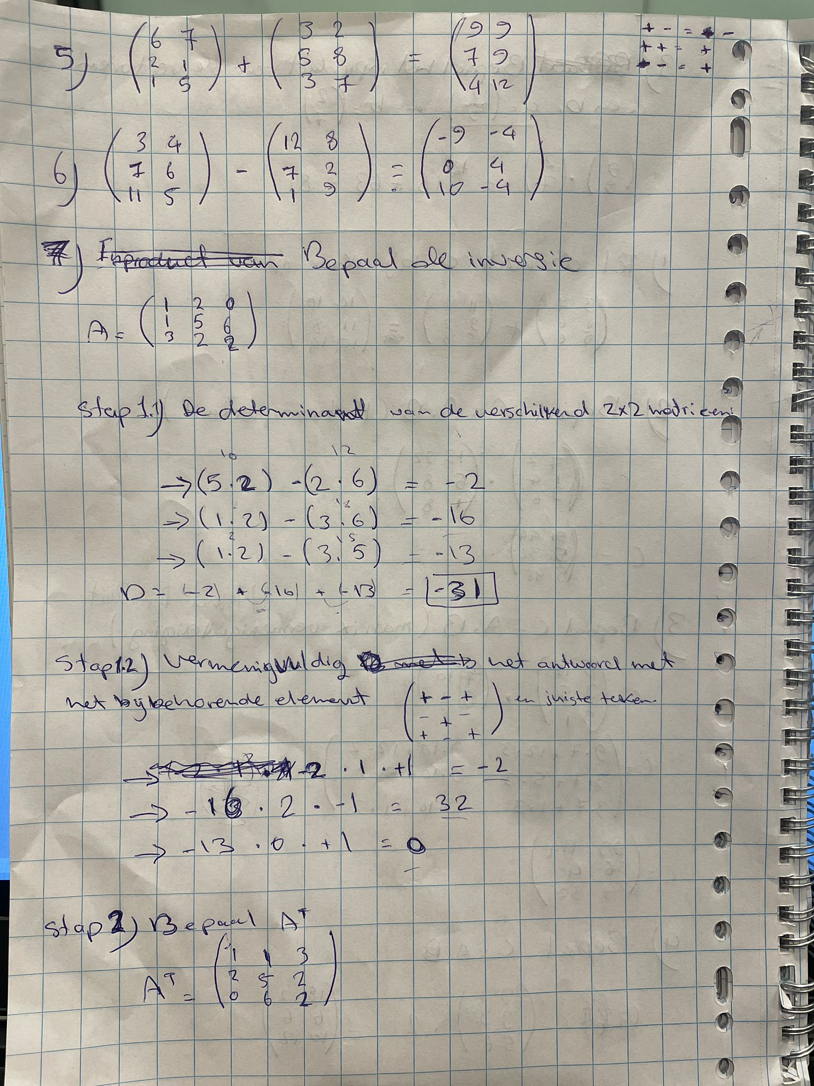Hier wordt de determintant uiteindelijk het volgende: -2 +32 +0 = 32

